Министерство образования и науки РД
ГКОУ РД «Кизлярская гимназия – интернат «Культура мира»
Ответственные:
Исмаилова З. М и 6 «а» класс

«Собирайся детвора – Масленица у двора!»

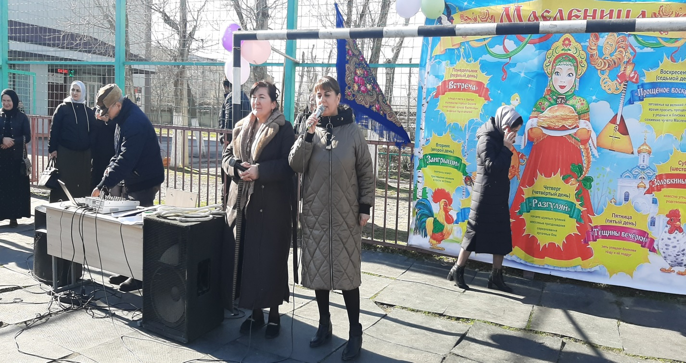

Герои: Агафья, Глафира, Емеля, Масленица.
1.Выход «Частушки минус»
Агафья: Как-то Костя Иванов
Скушал 10 штук блинов,
А затем прибавил Костя
10 сантиметров в росте.
Глафира: От блинов меня с подружкой
Не оттащишь и за ушки,
Мы не любим кашки-манки,
Мы с подружкою гурманки!
Агафья: Под весенний звон капели
Мне синички песни пели,
Я их песни слушала,
Блин с вареньем кушала!
Глафира: Эй, мальчишки и девчонки,
Поднатужьте-ка силенки,
Силы нынче всем нужны,
Чтоб неделю есть блины!
Агафья: Здравствуйте, люди добрые! Здравствуйте, дети задорные!
Глафира: Не стойте с такими лицами! Ведь мы зовём вас веселиться!
Агафья: Внимание! Внимание! Начинается весёлое гуляние!
Глафира: Веселись, честной народ! Праздник, праздник всех нас ждёт!
Кто не знает – сообщаем – Масленицу мы встречаем!
Агафья: Масленица раздольная! Приглашаем всех на гуляние вольное!
Глафира: Масленица хороша! Широка ее душа!
Агафья: Масленицу - встречаем, Зимушку - провожаем!
А Весну-красну ко двору зазываем!
Глафира: Ой, мы людей на Масленицу приглашаем, а представиться забыли!
Агафья: Да это не беда! Зовут нас просто!
(поочереди) Агафья и Глафира!
Глафира: А теперь ВЫ с нами поздоровайтесь!
Хором, дружно скажите «здравствуйте»!
А теперь еще дружнее «здравствуйте»!
Агафья: А теперь под музыку здороваемся, хлопаем и топаем!
Будьте внимательны! Приготовились!
2. Игра «Здравствуйте» (музыка со вступлением)
Агафья: Здравствуйте, мальчишки! (Мальчики отвечают – здравствуйте!)
Здравствуйте, девчонки! (Девочки отвечают – здравствуйте!)
А теперь все вместе! (Дети отвечают – здравствуйте!)
И еще раз вместе! (Здравствуйте!)
Хлопаем в ладоши! (Дети хлопают в ладоши)
И девчонки тоже! (Девочки хлопают в ладоши)
А теперь все вместе! (Дети хлопают в ладоши)
И еще раз вместе! (Хлоп-хлоп-хлоп)
Топнем каблуками! (Дети топают)
И мальчишки с нами! (Мальчики топают ногами)
И теперь все вместе! (Дети топают)
А теперь попрыгаем! (Прыгают)
И еще попрыгаем! (Прыгают)
А теперь похлопаем! (Хлопают)
И еще потопаем! (Топают)
Веселее крикнем: Очень хорошо! (Очень хорошо!)
Еще разок все вместе: Очень хорошо! (Очень хорошо!)
Агафья: Молодцы! Я вижу вы готовы играть и веселиться?
А сейчас отгадайте-ка наши загадки?
Хоть сама – и снег, и лед,
А уходит – слезы льет. (Зима)
Глафира: Провожаем зиму мы,
И печем, едим блины,
Весну дружно мы встречаем,
Что мы отмечаем? (Масленицу)
Агафья: Кто и пляшет, и поет,
Веселит вовсю народ?
Тот мальчишечка не плох,
А зовется… (Скоморох)
Глафира: Он круглый и румяный,
Его любят со сметаной,
И с вареньем и с медком,
Вкус его нам всем знаком. (Блин)
Агафья: Масленица – объеденье!
Напечем блины с утра.
К ним сметана и варенье,
И, конечно же, … (Икра)
Глафира: Все загадки отгадали! Свою смекалку показали! А теперь проведем забаву для всех. 3. Игра «Новости» (музыка фоном)
Глафира: Услышите новость хорошую –
Все вместе хлопайте в ладоши!
А если новость не понравится –
кричите «У-у» и топайте ногами!
Давайте попробуем?
(вместе с детьми) Хлопаем! Топаем!
А теперь приготовились! Новость первая –
У Весны сегодня день рождения! (хлопают)
Угощаемся блинами и печеньем! (хлопают)
Зима пусть отправляется на покой! (хлопают)
А вьюги и морозы оставит нам с тобой! (У-у-у топают)
За игру даём коробочку конфет! (хлопают)
Вы откроете – а там ничего нет! (У-у-у топают)
Отмечаем мы Весны день рождения! (хлопают)
А потом все на работу, на учение! (У-у-у топают)
С Масленицей мы весь народ поздравляем! (хлопают)
Новую забаву начинаем! (хлопают)
Агафья: Молодцы! А теперь дружно танцуем все вместе!!
4.МАССОВЫЙ танец - Иван Купала «Брови»
5. Выходит Емеля («Балалаечные наигрыши»)
Емеля: Вы чего здесь расшумелись? Спать мешаете. Я, между прочим, только недавно уснул, а вы все шумите и шумите!
Глафира: Ой, да никак Емеля к нам пожаловал!
Емеля: Он самый – Емеля и есть!! (важно похаживает по кругу)
Агафья: Емеля, ты что? Какое спать? Вон весна на дворе, люди Масленицу отмечают! Добро пожаловать на наш праздник!
Глафира: Нынче Масленица! Проводы зимы!
Зиму суровую сегодня провожаем,
Масленицу щедрую всем народом встречаем!
Емеля: А зачем Зиму провожать?! Зимой хорошо, пахать, сеять не надо, лежи себе на теплой печи, да жуй мамкины калачи!
По-щучьему велению, по моему хотенью – пускай Зима…. (проговаривает заклинание в ладонь)
Агафья: (Перебивает Емелю, отдергивает) Что ж ты делаешь, Емеля! Весь народ нам распугаешь! Люди целый год ждали Масленицу.
Емеля: Что ж это за праздник такой – Масленица?
Агафья: Широкая Масленица – это праздник перехода от зимы к весне. Её празднуют целую неделю, весело, разгульно, с блинами, с забавами.
Глафира: Нам везде надо успеть – и сплясать, и песню спеть!
Съесть корзину пирогов, да с три короба блинов!
Емеля: О, как! Значит, блинами кормить будут! (Потирает живот)
Глафира: Прежде чем блинами угощаться, надо славно постараться! Что ты Емеля умеешь делать? Только давай без твоего «По щучьему велению…»
Емеля: Я умею (думает), умею… дрова колоть!!!
Ребята, поможете мне с дровами?
Агафья: Хорошо, Емеля! Дрова ты умеешь колоть. А что еще ты умеешь делать?
Емеля: А я еще умею танцевать! Вы давайте танцуйте, а я повторять буду!
Вместе Агафья и Глафира: Это мы запросто!
6. МАССОВЫЙ танец
Емеля: Ух, как весело! Какой праздник то замечательный – Масленица!!
А когда же блины есть будем?
Агафья: Подожди Емеля, надобно сначала Зимушку проводить, а чтобы зима ушла , нужно пригласить Весну.
Емеля: Нужно порадовать Зимушку и она сразу уступит место Весне. А я…а я вот пришел узнать…
Хорошо ли вам было, зимой? (Хорошо!)
На лыжах ходили? (Ходили)
А как? (Дети показывают движения)
На коньках катались? (Катались)
А как? (Показывают движения)
Снеговика лепили? (Лепили)
А давайте, все вместе слепим снеговика!!!
7. Музыкальная - Игра «Лепим, лепим!!!»
Агафья: Чтоб ещё быстрее пришла Весна, надо позвать Масленицу!
Глафира: Широкая Масленица! Сырная неделя!
Емеля: Приходи нарядная к нам весну встречать!
ВСЕ ВМЕСТЕ: Печь блины и развлекаться будем,
Чтоб зимушку студеную прогнать!
8. Выход Масленицы «Барыня-сударыня со свистом».
(Масленица под музыку идет по кругу)
Масленица: Здравствуйте люди добрые! (кланяется),
Я – Масленица светлая,
Я – Масленица добрая,
Я милая, волшебная,
Яркая, весёлая!
Агафья: Здравствуй, Масленица годовая!
Наша гостьюшка дорогая!
Глафира: Рады тебе все – и взрослые, и дети, и старые, и младые!
Агафья: Милая, волшебная Масленица! Что ты нам принесла?
Емеля: А где же блины и где сметана, масличная неделя наступила, а мы даже блинов не попробовали?
Масленица: Ишь, какие вы быстрые!
Вынос блинов
Масленица: Держите блины с пылу, с жару, очень горячие! (на 2 тарелках разложены муляжи по 15 штук) Смотрите, руки себе не обожгите!
Емеля: А ребята их остудить помогут!
9 .Эстафета «Ой, блины, мои блины!»
(На сковородке ребенок несет «блин» до стульчика, там перекладывает «блин» на тарелочку и бежит со сковородкой обратно)
Масленица: Молодцы, ребята! А теперь, давайте проводим Зимушку веселым задорным танцем! 10. МАССОВЫЙ ТАНЕЦ
Масленица: Подходит к концу праздник – Масленицы! Мы прощаемся с Вами до следующего года.
11. Финальная музыка «Прощай масленица»
Агафья: Уж как солнца карусель раскрутилась, (на Вступление песни)
Уходи от нас Зима, загостилась!
Глафира: Уж как солнца карусель раскрутилась,
Приходи скорей, Весна, сделай милость!
Емеля: И ваши желания обязательно сбудутся!
Масленица: Всем желаем здоровья, благополучия, много радости и успехов во всем!
Емеля: А за то, что вы такие активные и задорные сегодня были, приглашаем всех на блины.
